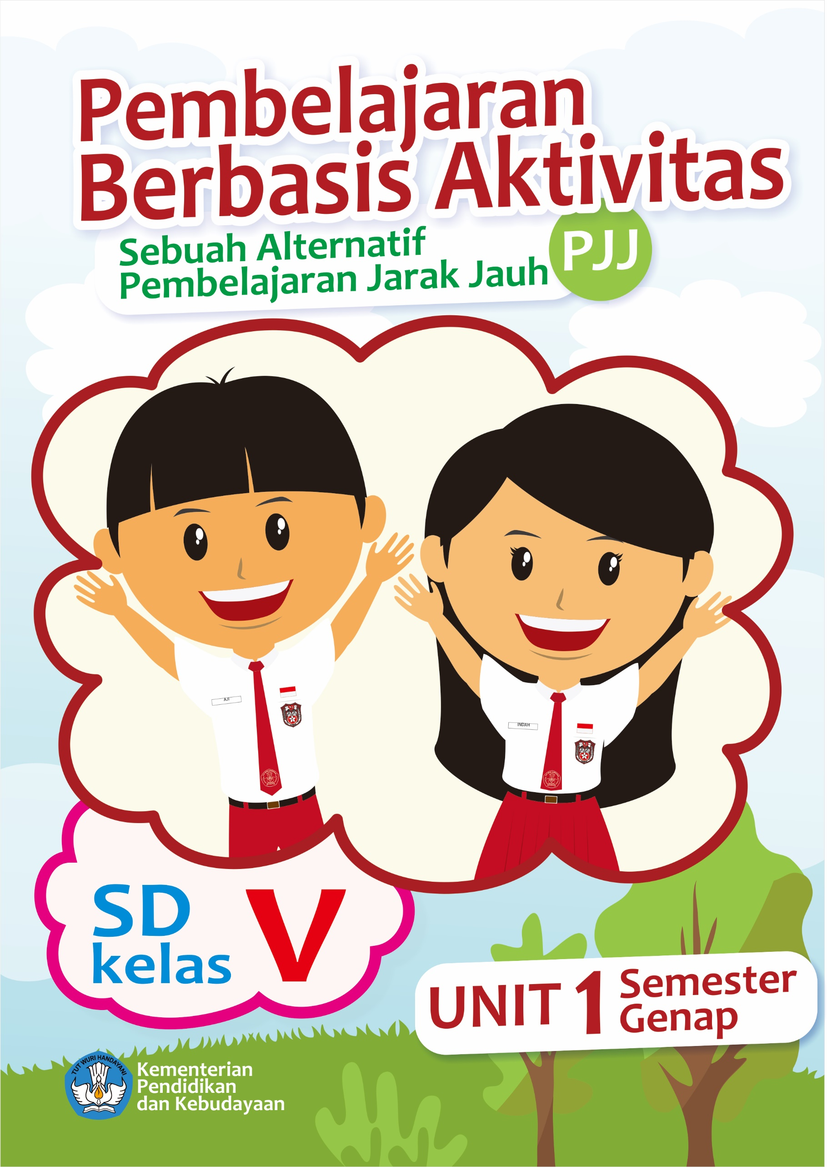
Pembelajaran Berbasis Aktivitas
Sebuah Alternatif Pembelajaran Jarak Jauh (PJJ)

TEMATIK KELAS 5
Tema 6: Panas dan Perpindahannya

Penulis:
Yoshy Faweta, S.Pd.

Penyunting:
Nama Penyunting

Desainer Grafis dan Ilustrator:
Tim Desain Grafis

Copyright © 2020
Direktorat Pendidikan Profesi dan Pembinaan Guru dan Tenaga Kependidikan
Direktorat Jenderal Guru dan Tenaga Kependidikan
Kementerian Pendidikan dan Kebudayaan

Hak Cipta Dilindungi Undang-Undang
Dilarang mengopi sebagian atau keseluruhan isi buku ini untuk kepentingan komersial
tanpa izin tertulis dari Kementerian Pendidikan dan Kebudayaan.

DAFTAR ISI
hlm.
DAFTAR ISI iii
Tema 6 Panas dan Perpindahannya 6
AKTIVITAS 1 Memahami Hak dan Kewajiban 7
A. Tujuan Pembelajaran 7
B. Peta Kompetensi dan Aktivitas Belajar 7
C. Aktivitas Pembelajaran 8
D. Sumber/Media/Alat 11
E. Bahan Bacaan 11
F. Refleksi 12
G. Cek Kemampuan 12
H. Umpan Balik Guru 13
AKTIVITAS 2: Mengamati Perpindahan Panas 14
A. Tujuan Pembelajaran 14
B. Peta Kompetensi dan Aktivitas Belajar 14
C. Aktivitas Pembelajaran 15
D. Sumber/Media/Alat 17
E. Bahan Bacaan 18
F. Refleksi 19
G. Cek Kemampuan 19
H. Umpan Balik Guru 20
AKTIVITAS 3 Mengamati Perpindahan Panas 21
A. Tujuan Pembelajaran 21
B. Peta Kompetensi dan Aktivitas Belajar 21
C. Aktivitas Pembelajaran 22
D. Sumber/Media/Alat 25
E. Bahan Bacaan 25
F. Refleksi 26
G. Cek Kemampuan 27
H. Umpan Balik Guru 27
AKTIVITAS 4 Menganalisis Pengaruh Reklamasi 28
A. Tujuan Pembelajaran 28
B. Peta Kompetensi dan Aktivitas Belajar 28
C. Aktivitas Pembelajaran 29
D. Sumber/Media/Alat 31
E. Bahan Bacaan 31
F. Refleksi 32
G. Cek Kemampuan 32
H. Umpan Balik Guru 33
AKTIVITAS 5 Mengenali Manfaat angin darat 34
A. Tujuan Pembelajaran 34
B. Peta Kompetensi dan Aktivitas Belajar 34
C. Aktivitas Pembelajaran 35
D. Sumber/Media/Alat 37
E. Bahan Bacaan 38
F. Refleksi 38
G. Cek Kemampuan 39
H. Umpan Balik Guru 39
AKTIVITAS 6 Membedakan Konduktor dan Isolator 40
A. Tujuan Pembelajaran 40
B. Peta Kompetensi dan Aktivitas Belajar 40
C. Aktivitas Pembelajaran 41
D. Sumber/Media/Alat 45
E. Bahan Bacaan 45
F. Refleksi 46
G. Cek Kemampuan 46
H. Umpan Balik Guru 47
AKTIVITAS 7 Membuat Komik 48
A. Tujuan Pembelajaran 48
B. Peta Kompetensi dan Aktivitas Belajar 48
C. Aktivitas Pembelajaran 49
D. Sumber/Media/Alat 51
E. Bahan Bacaan 51
F. Refleksi 52
G. Cek Kemampuan 53
H. Umpan Balik Guru 53
AKTIVITAS 8 Membuat poster Iklan 54
A. Tujuan Pembelajaran 54
B. Peta Kompetensi dan Aktivitas Belajar 54
C. Aktivitas Pembelajaran 55
D. Sumber/Media/Alat 57
E. Bahan Bacaan 57
F. Refleksi 58
G. Cek Kemampuan 58
H. Umpan Balik Guru 59
DAFTAR PUSTAKA 60


Tema 6
Panas dan Perpindahannya


AKTIVITAS 1
Memahami Hak dan Kewajiban


Tujuan Pembelajaran
- Melalui kegiatan mengamati gambar Ananda dapat mengidentifikasi bentuk interaksi manusia dengan lingkungan dengan tepat dan mandiri.
- Melalui kegiatan mengidentifikasi bentuk interaksi manusia dengan lingkungan Ananda dapat menentukan pengaruh interaksi manusia dengan lingkungan secara tepat dan mandiri.
- Melalui kegiatan mengamati pengaruh bentuk interaksi manusia dengan lingkungan Ananda dapat mengidentifikasi hak dan kewajiban warga masyarakat terhadap lingkungan dengan tepat dan mandiri.
- Melalui kegiatan mengamati pengaruh bentuk interaksi manusia dengan lingkungan Ananda dapat menuliskan hak dan kewajiban warga masyarakat terhadap lingkungan dengan tepat dan mandiri.

Peta Kompetensi dan Aktivitas Belajar

Memahami Hak dan Kewajiban

Mengamati gambar tentang interaksi manusia dengan lingkungan

Mengidentifikasi bentuk-bentuk interaksi manusia dengan lingkungan

Mengelompokkan bentuk-bentuk interaksi dalam gambar

Menuliskan contoh kegiatan yang merupakan hak, kewajiban dan tanggung jawab seseorang sebagai warga masyarakat terhadap lingkungan



Aktivitas Pembelajaran
Halo Ananda, apa kabar? Semoga Ananda dan keluarga selalu dalam keadaan sehat. Tetap semangat ya meskipun belajar di rumah. Belajar dimana saja, kapan saja Ananda pasti bisa! Sebelum melakukan kegiatan Ananda berdoa dulu yuk agar mendapatkan keberkahan dalam belajar!

Masih ingatkah ananda dengan bentuk-bentuk interaksi sosial? Perhatikanlah gambar-gambar berikut ini dan berilah tanda centang (√) pada kotak di bawah gambar yang menunjukkan interaksi asosiatif!
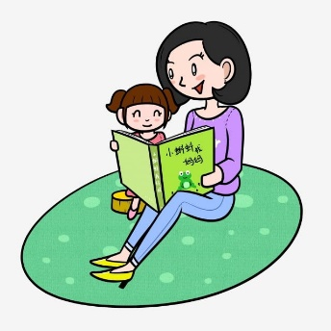
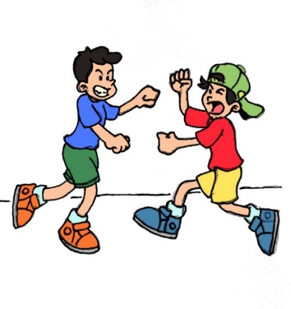

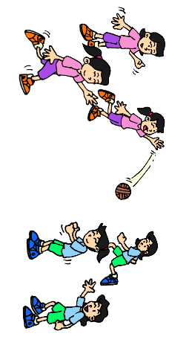

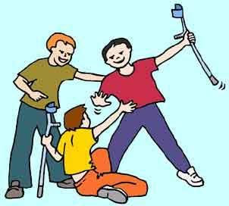

Lalu termasuk bentuk interaksi apakah gambar yang tidak Ananda beri tanda centang(√)? __________________________________.


Ayo mengamati!
Selain berinteraksi dengan sesama manusia, kita juga berinteraksi dengan lingkungan. Amatilah gambar tentang beberapa interaksi manusia dengan lingkungannya seperti gambar berikut ini!
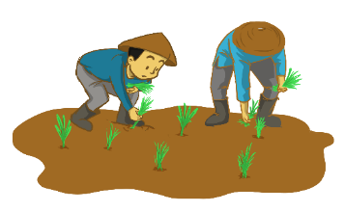
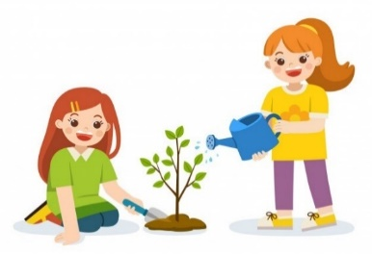
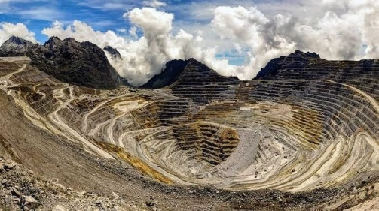
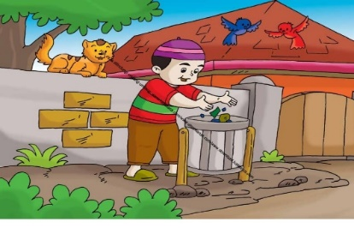
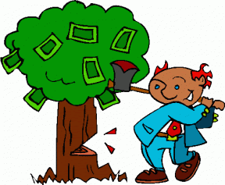
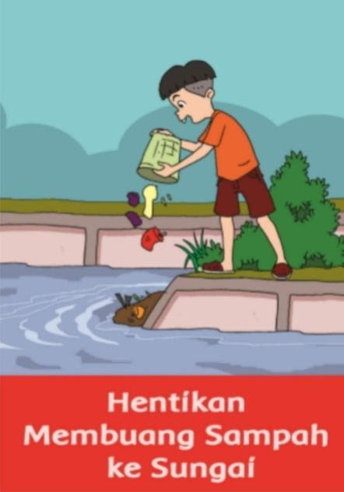
gambar 1
gambar 2 2aaaa
gambar 3
gambar 4
gambar 5
gambar 6

Sekarang coba Ananda tuliskan nama kegiatan yang dilakukan dalam gambar tersebut ke dalam tabel berikut ini!
No. gambar | Kegiatan berinteraksi dengan lingkungan alam
1 | Menebang pohon secara liar
2
3
4
5
6
Apakah menurut Ananda kegiatan-kegiatan tersebut berdampak positif atau negatif terhadap lingkungan? Ayo Ananda pasangkan keenam gambar berikut dengan dampaknya terhadap lingkungan dengan cara menarik garis!
Interaksi manusia dengan Lingkungan
Dampak interaksi manusia terhadap lingkungan
Interaksi manusia dengan Lingkungan
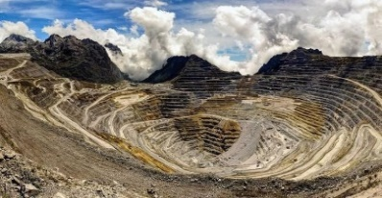
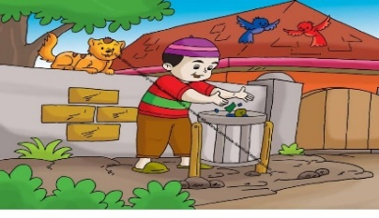
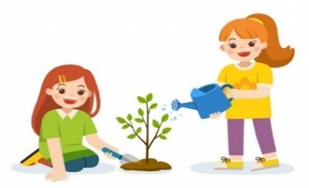
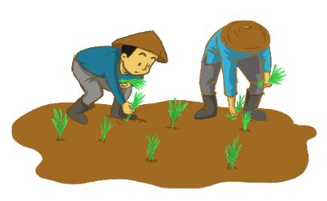

POSITIF
NEGATIF

Setiap orang tentu berharap memiliki lingkungan alam yang indah, selain indah lingkungan alam yang bagaimanakah yang berhak Ananda dapatkan, dan apakah yang menjadi kewajiban Ananda untuk mewujudkannya? Tuliskanlah hak dan kewajiban Ananda tersebut dalam tabel berikut!
Hak kita terhadap lingkungan | Kewajiban kita terhadap lingkungan
Sekarang, Ananda telah selesai melengkapi tabel tersebut. Ananda telah mengetahui hak dan kewajiban ananda terhadap lingkungan. Untuk itu mari kita kerjakan kewajiban dengan penuh tanggung jawab agar mendapatkan hak kita.


Sumber/Media/Alat
1. Buku Siswa Tematik Kelas V Tema 6

2. Gambar Interaksi manusia dengan lingkungan


Bahan Bacaan

- Hak adalah sesuatu yang pantas dimiliki oleh seseorang. Baik di lingkungan rumah, sekolah, masyarakat, hingga negara, setiap orang memiliki haknya masing-masing yang berhak didapat.
- Sedangkan kewajiban adalah hal-hal yang harus dilakukan oleh seseorang dengan penuh rasa tanggung jawab.
- Kewajiban selalu bergandengan dengan hak, sehingga apabila kita telah melaksanakan kewajiban kita, kita dapat memperoleh hak kita.
- Kewajiban dan hak sebaiknya dilaksanakan secara seimbang. Seseorang memiliki hak dan kewajiban terhadap lingkungan seperti lingkungan rumah, sekolah, masyarakat, dan negara.

Hak Kita terhadap lingkungan antara lain:
- Berhak memperoleh air dan udara yang bersih.
- Berhak menggunakan sarana dan prasarana umum yang ada di lingkungan.
- Dapat menikmati keindahan taman kota.
- Berhak memanfaatkan lingkungan dengan melakukan budidaya.
- Mendapatkan keamanan dari serangan hewan-hewan liar.
- Berhak mendapatkan ilmu atau pendidikan mengenai penjagaan terhadap lingkungan.
- Hidup terhindar dari kebisingan.
Kewajiban kita terhadap lingkungan antara lain:
- Membersihkan lingkungan dari sampah.
- Memanfaatkan sumber daya alam secara hemat.
- Mengadakan penghijauan tanah-tanah yang gersang.
- Tidak meburu hewan-hewan di hutan.
- Pemanfaatan teknologi dan peralatan yang ramah lingkungan.
Nah setelah Ananda melakukan aktivitas ini, Ananda isi refleksi dan soal latihan ya! Jangan lupa berdoa setelah melakukan aktivitas agar apa yang kita kerjakan bermanfaat dan mendapat keberkahan.


Refleksi
Ananda hari ini belajar apa saja ya? Coba tuliskan dalam kolom berikut!

Bagaimana perasaan Ananda setelah melakukan aktifitas 1 ini? Beri tanda centang (√) pada gambar yang menunjukkan perasaan Ananda.






Cek Kemampuan

- Tuliskanlah 2 interaksi manusia dengan lingkungan alam yang berdampak positif!
- _______________________________________________________
- _______________________________________________________

- Beri tanda centang (√) pada gambar bentuk interaksi yang akan menyebabkan kerusakan lingkungan!
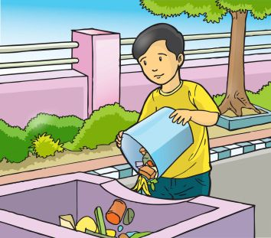
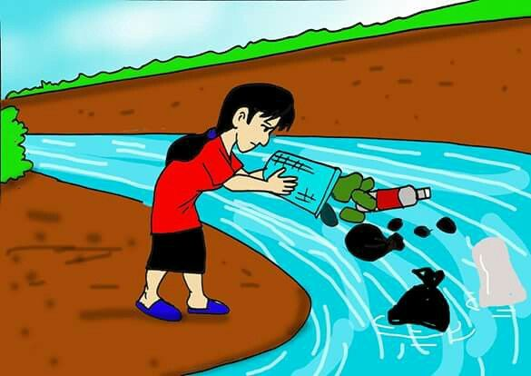
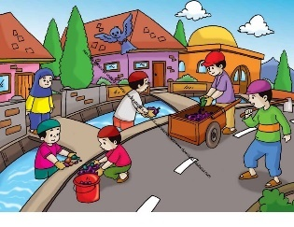
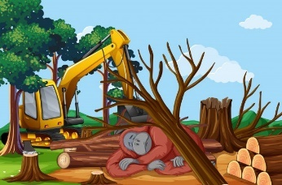

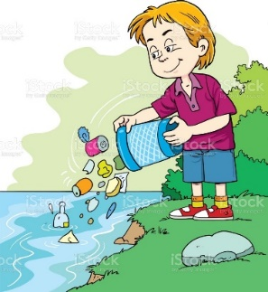
- Perhatikan gambar berikut ini!
Apakah dampak yang akan ditimbulkan jika kita melakukan aktifitas tersebut? ___________________________________________________________________________.

- Tuliskanlah 2 kewajiban kita terhadap lingkungan!
- _______________________________________________________
- _______________________________________________
- Tuliskanlah 2 hak kita sebagai warga masyarakat!
- _______________________________________________________
- _______________________________________________


Umpan Balik Guru

AKTIVITAS 2:
Mengamati Perpindahan Panas

Tujuan Pembelajaran
- Melalui pengamatan gambar Ananda dapat mengidentifikasi bentuk interaksi manusia dengan lingkungan dengan tepat dan mandiri.
- Melalui pengamatan gambar Ananda dapat menunjukkan pengaruh interaksi manusia dengan lingkungan.
- Melalui pengamatan gambar Ananda dapat menceritakan gambar tersebut dengan tepat dan kreatif.
- Melalui pengamatan gambar Ananda dapat mengidentifikasi jenis gambar cerita tepat dan teliti.
- Melalui pengamatan gambar Ananda dapat mengidentifikasi perpindahan panas dengan tepat dan mandiri.
- Melalui percobaan tentang perpindahan panas Ananda dapat melaporkan hasil percobaan dengan tepat dan mandiri.

Peta Kompetensi dan Aktivitas Belajar

Mengamati Perpindahan Panas

Mengamati gambar dan menuliskan cerita

Mengamati gambar perambatan panas

Melakukan percobaan perpindahan panas

Mendiskusikan jenis rambatan panas sesuai hasil percobaan

Aktivitas Pembelajaran
Hai Ananda, salam sehat selalu! Sebelum melakukan aktivitas yuk kita berdoa terlebih dahulu agar apa yang kita pelajari dapat bermanfaat dan mendapat keberkahan dari Tuhan Yang Maha Esa.

Ayo mengamati!

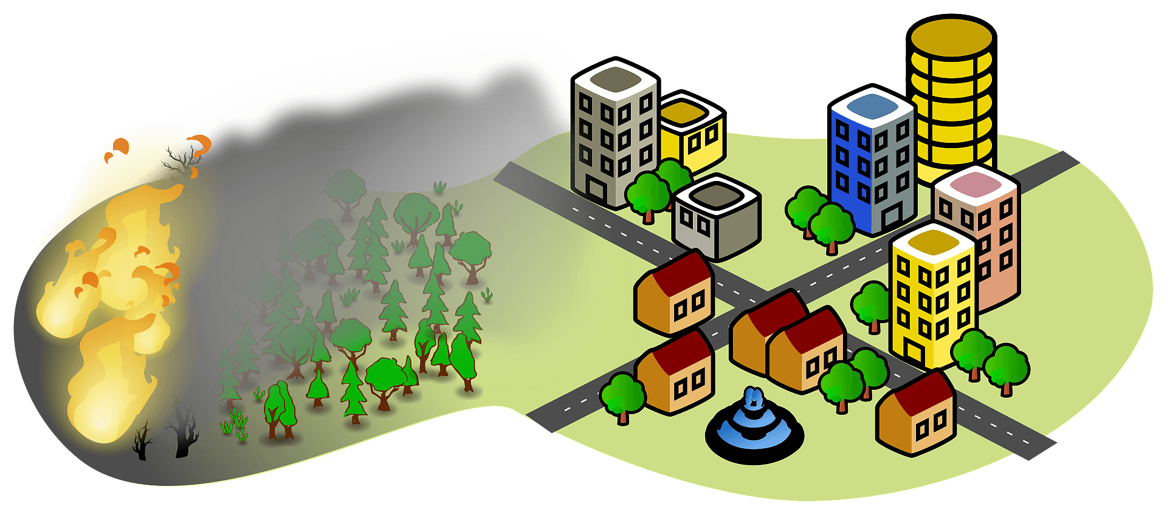
Amatilah gambar berikut, lalu lengkapi kalimat pernyataan di bawah gambar dan tuliskanlah cerita tentang peristiwa apa yang terjadi di wilayah hutan dan apa dampaknya terhadap wilayah perkotaan pada gambar!
gambar 1
HUTAN
KOTA

Kegiatan manusia yang bisa menyebabkan terjadinya peristiwa di hutan seperti pada gambar 1 adalah _________________________________________.

Tuliskanlah ceritamu pada kolom yang tersedia berikut ini!

Bagaimana, mudahkan menceritakan gambar 1 tersebut?
Ananda tentu pernah melihat di berbagai media tentang peristiwa kebakaran hutan seperti pada gambar 1. Penduduk yang tinggal di sekitar hutan yang terbakar biasanya akan merasakan panas. Mengapa demikian?
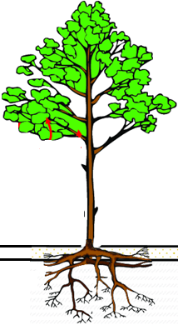
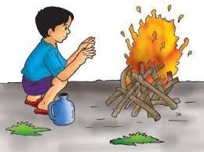
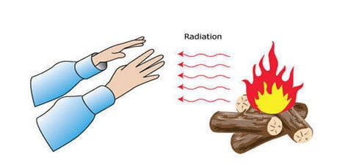
Amatilah gambar berikut ini, dan jawablah pertanyaan di bawahnya untuk menemukan alasan mengapa udara di sekitar benda yang terbakar menjadi panas!
A
B
gambar 2

- Pada gambar 2A, seorang anak lelaki bisa merasakan panas dari api unggun. Mengapa demikian? _____________________________________.
- Pada gambar 2B, ranting pohon hangus terbakar, mengapa demikian?
_____________________________________________________________.

Dari gambar 2 tersebut, Ananda mengetahui bahwa panas bisa merambat dengan berbagai cara.
Untuk lebih memahaminya ananda bisa melakukan praktikum berikut ini. Siapkan alat dan bahannya lalu ikuti langkah kerjanya ya.

AYO PRAKTIKUM!
- Alat dan Bahan
- satu batang lilin
- korek api
- penggaris

- Langkah kerja
- Nyalakan lilin dengan menggunakan korek api yang telah disiapkan.
- Dekatkan tanganmu ke nyala api pada jarak 2 cm, gunakan penggaris untuk mengukur jarak (hati-hati jangan sampai menyentuh api). Apa yang kamu rasakan dan catatlah!
- Pindahkan tanganmu pada jarak 4 cm dari nyala api. Apa yang kamu rasakan? Catatlah!
- Pindahkan tanganmu pada jarak 8 cm dari nyala api. Apa yang kamu rasakan? Catatlah!

Setelah Ananda melakukan praktikum tersebut, jawablah pertanyaan berikut ini.
- Apa yang kamu rasakan ketika kamu mendekatkan tangan ke nyala api pada jarak 2 cm? ___________.
- Apa yang kamu rasakan ketika kamu mendekatkan tangan ke nyala api pada jarak 4 cm? ___________.
- Apa yang kamu rasakan ketika kamu mendekatkan tangan ke nyala api pada jarak 8 cm? ___________.
- Bagaimana panas dari nyala api bisa kamu rasakan? _________________.
- Perpindahan panas seperti yang kamu lakukan pada percobaan di atas disebut ___________.

Sekarang, Ananda telah mengetahui salah satu jenis rambatan panas. Yaitu secara konveksi. Apakah ada cara lain untuk perambatan panas selain konveksi? ______.

Sumber/Media/Alat
- Buku Siswa Tematik Kelas V Tema 6
- Gambar-gambar tentang perpindahan panas
- Sebatang lilin
- Korek api dan penggaris

Bahan Bacaan
Interaksi manusia dengan lingkungan alam
Interaksi manusia dengan lingkungan alam dapat dikelompokkan menjadi dua.
- Pertama interaksi yang mengharuskan manusia dapat menyesuaikan diri dengan alam atau disebut adaptasi.
Misalnya: para petani harus menyesuaikan waktu tanam dengan musim hujan agar tanamannya dapat tumbuh dengan baik
- Kedua adalah interaksi yang membuat manusia dapat memanfaatkan alam sekitarnya atau disebut dominasi.
Misalnya: pembuatan hujan buatan untuk menanggulangi musim kemarau Panjang.

Perpindahan Panas
Panas atau kalor adalah energi yang berpindah dari suhu yang tinggi ke suhu yang rendah. Panas bisa berpindah atau merambat dengan tiga cara, yaitu:
- Konduksi : perpindahan panas melalui zat padat yang tidak ikut mengalami perpindahan, Artinya, perpindahan kalor pada suatu zat tersebut tidak disertai dengan perpindahan partikel-partikelnya.
- Konveksi : perpindahan panas melalui aliran yang zat perantaranya ikut berpindah. Jika partikel berpindah dan mengakibatkan kalor merambat, terjadilah konveksi. Konveksi terjadi pada zat cair dan gas (udara/angin).
- Radiasi : Perpindahan kalor tanpa zat perantara. Radiasi biasanya disertai cahaya.

Gambar Cerita
Gambar cerita adalah gambar yang menceritakan suatu adegan atau peristiwa. Sebuah gambar cerita harus memiliki gagasan atau tema yang jelas sesuai dengan cerita.
Fungsi gambar cerita antara lain untuk:
- memperjelas alur atau isi cerita
- memperjelas isi pesan dalam promosi suatu barang
- menarik perhatian
- menambah nilai artistik/keindahan
- sarana untuk menggambarkan perasaan penggambarnya

Nah setelah Ananda melakukan aktivitas ini, Ananda isi refleksi dan soal latihan ya! Jangan lupa berdoa setelah melakukan aktivitas agar apa yang kita kerjakan bermanfaat dan mendapat keberkahan.


Refleksi
Ananda hari ini belajar apa saja ya? Coba tuliskan disini!

Bagaimana perasaan Ananda setelah melakukan aktifitas 2 ini? Beri tanda centang (√) pada gambar yang menunjukkan perasaan Ananda.

Cek Kemampuan

- Jelaskan pengertian bentuk interaksi adaptasi! ______________________
____________________________________________________________

- Perhatikan gambar berikut ini.
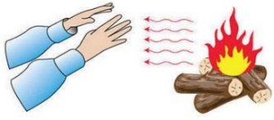
gambar 3

Perpindahan panas yang terjadi pada gambar di atas disebut _________.

- Lingkari gambar berikut yang memiliki kesamaan cara perpindahan panasnya dengan gambar 3 di atas.
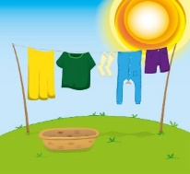
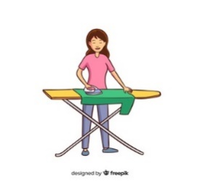
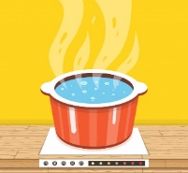

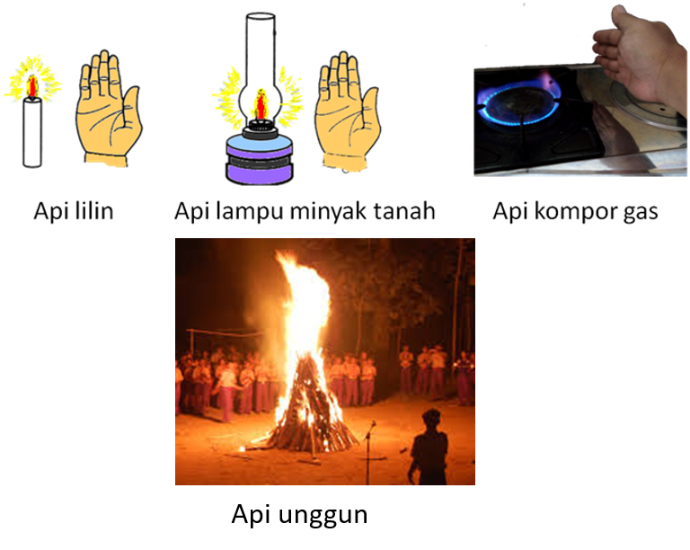
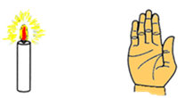
- Perhatikan 2 gambar berikut.
2 cm
4 cm
A
B

- Tangan pada gambar manakah yang akan terasa lebih panas? ______.
- Mengapa demikian? ________________________________________
________________________________________________________

- Pasangkan pernyataan di sebelah kiri dengan bentuk interaksi di sebelah kanan dengan cara menarik garis.

Menghindari tinggal di daerah rawan bencana alam
Mengembangkan teknologi hujan buatan
Menanam padi di musim penghujan
Interaksi Adaptasi
Interaksi Dominasi

Umpan Balik Guru

AKTIVITAS 3
Mengamati Perpindahan Panas

Tujuan Pembelajaran
- Melalui pengamatan gambar Ananda dapat mengidentifikasi jenis rambatan panas dengan tepat dan mandiri.
- Melalui percobaan Ananda dapat melaporkan jenis rambatan panas dengan tepat dan mandiri.
- Melalui pengamatan sebuah gambar Ananda dapat menuliskan cerita yang disampaikan gambar dengan tepat dan kreatif.
- Melalui pembuatan peta konsep dan menyanyikan lagu Ananda dapat menjelaskan pengertian rambatan panas dengan tepat dan mandiri.

Peta Kompetensi dan Aktivitas Belajar
Mengamati Perpindahan panas

Mengamati video dan gambar tentang konveksi

Melakukan percobaan konduksi

Menuliskan cerita dari sebuah gambar

Membuat peta konsep tentang jenis-jenis rambatan panas

Menyanyikan lagu tentang jenis rambatan panas

Aktivitas Pembelajaran
Halo Ananda, apa kabar? Semoga Ananda dan keluarga selalu dalam keadaan sehat. Tetap semangat ya meskipun belajar di rumah. Belajar dimana saja, kapan saja Ananda pasti bisa! Sebelum melakukan kegiatan Ananda berdoa dulu yuk agar mendapatkan keberkahan dalam belajar!

Ayo mengamati!
Pernahkah ananda mengamati air yang sedang dimasak?
Coba Ananda amati air yang sedang dimasak, amati arah
pergerakan air di dalam panci atau Ananda bisa mengamatinya
melalui tautan video berikut ini: https://www.youtube.com/watch?v=0xcxumccf8Q

Berdasarkan video yang Ananda amati tersebut, apakah air dalam panci bergerak saat dipanaskan? ______. Jika ya, bagaimanakah arah gerak air yang sedang dipanaskan? ______________________________________________.

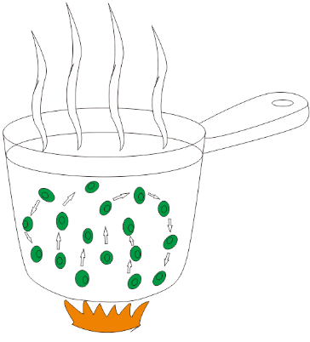
Amatilah juga gambar berikut ini.
gambar 1
Kacang hijau
Air
Api

Berdasarkan gambar 1 tersebut, bagaimanakah arah gerak kacang hijau saat direbus dalam air?________________________________________________.
Tahukah Ananda mengapa demikian? Lengkapilah pernyataan berikut ini.
Kacang hijau bergerak dari arah ___________ panci menuju ke ___________, karena suhu di bagian __________ panci lebih ___________ dibandingkan bagian ________.
Perpindahan panas dimana zat perantaranya ikut berpindah disebut ________________.
Nah sekarang ananda sudah memahami dua cara perpindahan panas.
Apakah ada cara lain untuk perpindahan panas selain kedua cara di atas? ____.
Untuk mengetahuinya Ananda bisa melakukan praktikum berikut ini.


AYO PRAKTIKUM!

- Alat dan Bahan
- 1 buah sendok logam
- 1 buah gelas kaca
- air panas

- Langkah kerja
- Peganglah gagang sendok dan rasakan suhunya kemudian letakkan kembali di atas meja.
- Masukkan air panas ke dalam gelas
- Masukkan sendok ke dalam gelas yang berisi air panas tersebut
- Setelah beberapa saat genggamlah gagang sendok selama 2-3 menit.
- Bandingkan suhu sendok yang terasa di tanganmu sebelum dan sesudah dimasukkan ke dalam gelas.

Setelah Ananda melakukan praktikum tersebut, jawablah pertanyaan berikut ini!
- Apakah yang ananda rasakan saat memegang gagang sendok yang dimasukkan ke dalam air panas? ___________
- Adakah perbedaan dengan saat memegang sendok sebelum dimasukkan air panas? _____, jika ya, apakah perbedaannya?
___________________________________________________________
- Apakah terjadi peristiwa perpindahan panas pada praktikum ini? ________
- Ceritakan proses perpindahan panasnya menurut Ananda! _____________
____________________________________________________________.
Perpindahan panas dengan cara ini disebut _______________.
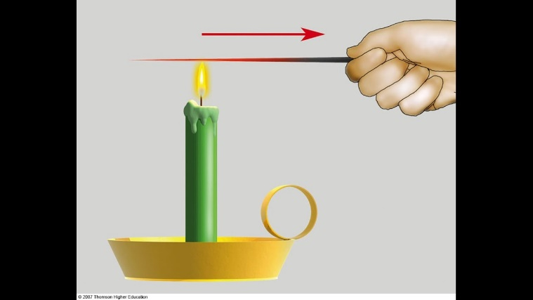
Setelah melakukan praktikum dan memahami peristiwa perpindahan panasnya, sekarang perhatikanlah gambar berikut (gambar 2) lalu tuliskanlah bagaimana proses perpindahan atau rambatan panas yang terjadi dalam gambar.
Tuliskan ceritamu di sini!
lilin
Batang logam

gambar 1

Sekarang Ananda sudah mengetahui tiga cara perpindahan panas. Karena itu buatlah peta konsep tentang cara perpindahan panas beserta pengertiannya dalam kolom yang tersedia berikut ini.

Mudahkan membuat peta konsep? Agar lebih mudah mengingatnya Ayo kita menyanyikan lagu tentang perpindahan panas dengan menggunakan irama lagu Ampar-ampar pisang.

AYO MENYANYI!
Mari kawan-kawan, yuk kita pelajari
Perpindahan kalor atau rambatan panas2x
Ada konduksi, konveksi juga radiasi
Konduksi rambatan panas medium tak berpindah
Konveksi rambatan panas mediumnya berpindah
Radiasi rambatan panas tanpa medium2x

Sumber/Media/Alat
- Buku Siswa Tematik Kelas V Tema 6
- Instrumen musik “Ampar-ampar pisang”
- Gelas kaca dan sendok logam
- Air panas

Bahan Bacaan
Contoh peristiwa Perpindahan panas
  - Konduksi
- Benda yang terbuat dari logam akan terasa hangat atau panas jika ujung benda dipanaskan, misalnya ketika memegang kembang api yang sedang dibakar.
- Knalpot motor menjadi panas saat mesin dihidupkan.
- Tutup panci menjadi panas saat dipakai untuk menutup rebusan air.
- Mentega yang dipanaskan di wajan menjadi meleleh karena panas.
  - Konveksi
- Gerakan naik dan turun air ketika dipanaskan.
- Gerakan naik dan turun kacang hijau, kedelai dan lainnya ketika dipanaskan.
- Terjadinya angin darat dan angin laut.
- Gerakan balon udara.
  - Radiasi
- Panas matahari sampai ke bumi walau melalui ruang hampa.
- Tubuh terasa hangat ketika berada di dekat sumber api.
- Menetaskan telur unggas dengan lampu.
- Pakaian menjadi kering ketika dijemur di bawah terik matahari

Nah setelah Ananda melakukan aktivitas ini, Ananda isi refleksi dan soal latihan ya! Jangan lupa berdoa setelah melakukan aktivitas agar apa yang kita kerjakan bermanfaat dan mendapat keberkahan.

Refleksi
Ananda hari ini belajar apa saja ya? Coba tuliskan disini!

Bagaimana perasaan Ananda setelah melakukan aktifitas 3 ini? Coba beri tanda centang (√) pada gambar yang menunjukkan perasaan Ananda.

Cek Kemampuan

  - Tuliskan pengertian radiasi!
______________________________________________________.
  - Tuliskan 2 contoh perpindahan panas secara radiasi!
- _________________________________________.
- ___________________________________.

  - Perhatikan gambar percobaan berikut ini!
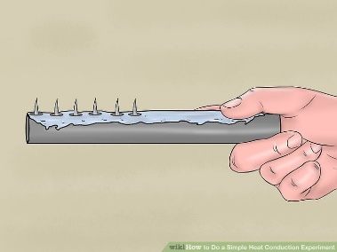
Lilin/wax
Batang besi
paku
pembakar

Perpindahan panas dengan cara apakah yang ditunjukkan gambar tersebut? ____________________.

  - Gambar pada soal no.3 adalah contoh gambar cerita jenis _____________.
  - Apakah manfaat gambar cerita pada soal no.3?
____________________________________________________________.

Umpan Balik Guru

AKTIVITAS 4
Menganalisis Pengaruh
Reklamasi

Tujuan Pembelajaran
- Melalui membaca Ananda dapat mengidentifikasi pengaruh interaksi manusia dengan lingkungan terhadap pembangunan sosial ekonomi dengan tepat dan mandiri.
- Melalui membaca Ananda dapat menganalisis pengaruh interaksi manusia dengan lingkungan terhadap pembangunan sosial dan ekonomi dengan tepat dan mandiri.
- Melalui pengamatan gambar iklan Ananda dapat mengidentifikasi dan menjelaskan manfaat jenis-jenis iklan di media cetak atau elektronik dengan tepat dan mandiri.
- Melalui pembuatan kliping iklan Ananda dapat memeragakan isi iklan dari media cetak atau elektronik dengan tepat dan percaya diri.

Peta Kompetensi dan Aktivitas Belajar
Menganalisis Pengaruh Reklamasi

Membaca cerita tentang kehidupan nelayan di area reklamasi

Mengidentifikasi pengaruh interaksi manusia dengan lingkungan terhadap ekonomi masyarakat

Mengamati jenis-jenis iklan tentang lingkungan

Membuat kliping iklan tentang lingkungan baik dari media cetak maupun elektronik

Memeragakan iklan

Aktivitas Pembelajaran
Halo Ananda, apa kabar? Semoga Ananda dan keluarga selalu dalam keadaan sehat. Tetap semangat ya meskipun belajar di rumah. Belajar dimana saja, kapan saja Ananda pasti bisa! Sebelum melakukan kegiatan Ananda berdoa dulu yuk agar mendapatkan keberkahan dalam belajar!

AYO MEMBACA!
Bacalah teks berikut dan jawablah pertanyaan setelahnya!
JawaPos.com – Gubernur DKI Jakarta, belum lama ini mencabut izin prinsip 13 pulau reklamasi, karena dampaknya terhadap kehidupan nelayan sekitar.
Seperti yang disampaikan seorang Nelayan Ikan Teri di kawasan Muara Angke, Jakarta Utara, Sugiri, 58. Dia mengaku harus menambahkan biaya bahan bakar akibat adanya reklamasi. Dikarenakan kapal tradisional miliknya harus berputar arah untuk keluar dari kawasan Muara Angke.
“Biasanya saya cari ikan itu pakai solar cuma lima liter sehari, semenjak adanya reklamasi pulau itu, saya harus berputar agak jauh dan alhasil bahan bakar bertambah menjadi sekitar 8 liter solar perharinya,” tutur Sugiri pada JawaPos.com, Senin (1/10).
Tidak hanya itu, Sugiri juga mengatakan akibat adanya pulau buatan itu hasil tangkapan ikannya jadi berkurang. Sebab menurutnya air laut di sekitar pulau berkurang dan ikan yang seharusnya sudah terjaring olehnya tidak lagi berada diperairan tersebut.
“Biasanya saya dapat hasil tangkapan ikan itu bisa mencapai 1 ton seharinya, sekarang ikan jadi susah sejak ada reklamasi,” jelas Sugiri.

Berdasarkan teks artikel tersebut, jawablah pertanyaan berikut ini!
- Tuliskan 2 dampak yang dirasakan oleh pak Sugiri dengan adanya pulau reklamasi!
- _________________________________________________
- _________________________________________________
- Apakah adanya pembangunan pulau reklamasi menguntungkan bagi perekonomian pak Sugiri? ______________.
- Termasuk bentuk interaksi dominasi atau adaptasikah kegiatan pembuatan reklamasi? ______________.
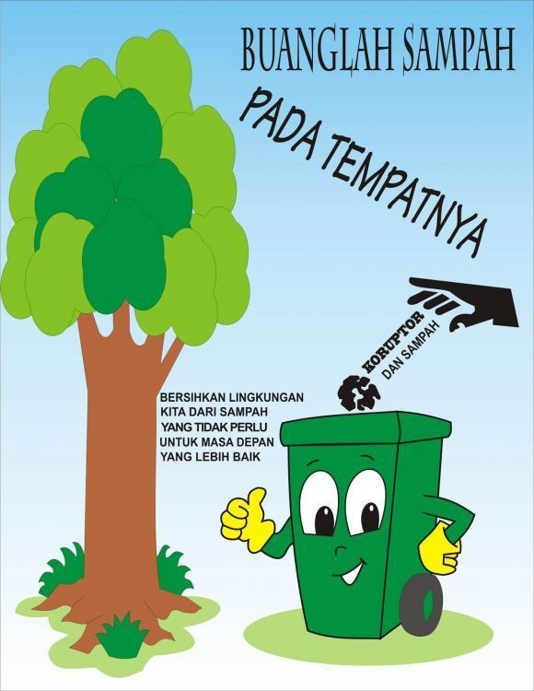
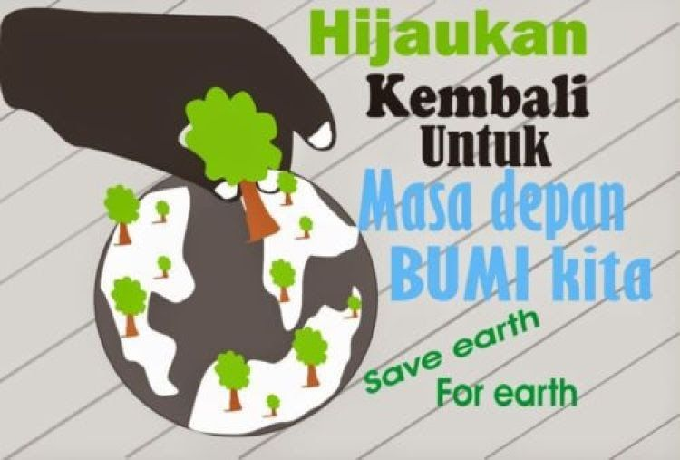
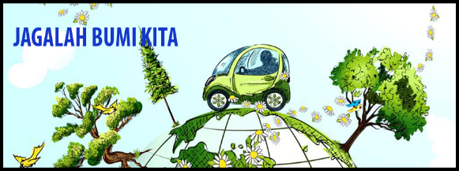
Untuk mengurangi interaksi manusia dengan lingkungan yang berdampak negatif banyak sekali dibuat iklan yang mengajak untuk melestarikan lingkungan. Yuk kita amati contoh iklan berikut ini.

Dilihat dari isinya iklan tersebut termasuk jenis iklan ______________________.
Apakah manfaat dari iklan tersebut? __________________________________.
Ananda telah mempelajari jenis-jenis iklan pada pembelajaran tema 4, sekarang buatlah kliping/kumpulan iklan yang berasal dari media cetak dan elektronik masing-masing 3 iklan yang bertema lingkungan. Lalu pilihlah satu iklan yang ananda sukai untuk diperagakan.
Rekamlah peragaan iklan yang Ananda lakukan dalam bentuk video lalu kirimkan hasilnya ke bu guru melalui aplikasi whatsapp atau email.

Sumber/Media/Alat
- Buku Siswa Tematik Kelas V Tema 6
- Artikel dari jawa pos tentang reklamasi
- Iklan dari media cetak dan elektronik

Bahan Bacaan
- Jenis-jenis iklan dilihat dari media yang digunakan
- Iklan Media Cetak
Iklan yang dibuat menggunakan teknik cetak dan diterbitkan atau dipublikasikan oleh media cetak seperti koran, majalah, atau tabloid.
- Iklan Elektronik
Iklan elektronik adalah iklan yang dipublikasikan melalui media berbasis elektronik seperti, televisi, radio dan internet.
- Jenis iklan dilihat dari isinya
- Iklan yang isinya pemberitahuan seperti seminar, reuni dan lainnya.
- Iklan layanan masyarakat yang isinya penerangan seperti iklan bahayanya merokok, bahayanya mengkonsumsi narkotika atau ajakan untuk menghemat listrik
- Iklan niaga yang isinya penawaran suatu produk atau jasa
Nah setelah Ananda melakukan aktivitas ini, Ananda isi refleksi dan soal latihan ya! Jangan lupa berdoa setelah melakukan aktivitas agar apa yang kita kerjakan bermanfaat dan mendapat keberkahan.

Refleksi
Ananda hari ini belajar apa saja ya? Coba tuliskan disini!

Bagaimana perasaan Ananda setelah melakukan aktifitas 4 ini? Coba beri tanda centang (√) pada gambar yang menunjukkan perasaan Ananda.

Cek Kemampuan
  - Perhatikanlah 2 gambar berikut!
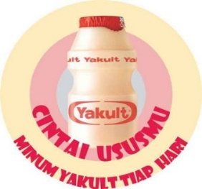

Berdasarkan isinya, termasuk jenis iklan apakah poster tersebut? ____________________.

  - Tuliskan 3 media yang termasuk media cetak!
__________________, __________________, dan ___________________.

  - Tuliskan dua contoh iklan pemberitahuan!
- _________________
- _________________

  - Bentuk interaksi manusia dengan lingkungannya dikelompokkan menjadi dua yaitu _____________ dan ______________.

  - Tuliskan 2 contoh interaksi manusia dengan lingkungan yang termasuk dominasi!
- _______________________________________
- _______________________________________

Umpan Balik Guru

AKTIVITAS 5
Mengenali Manfaat
angin darat

Tujuan Pembelajaran
  - Melalui membaca Ananda dapat menganalisis pengaruh interaksi manusia dengan lingkungan terhadap pembangunan sosial ekonomi dengan tepat dan mandiri.
  - Melalui pengamatan gambar Ananda dapat mengklasifikasikan jenis perpindahan panas dengan tepat dan mandiri.
  - Melalui pengamatan gambar Ananda dapat mengidentifikasi jenis gambar cerita dengan tepat dan mandiri.
  - Melalui pengamatan gambar Ananda dapat menuliskan cerita dengan tepat dan kreatif.

Peta Kompetensi dan Aktivitas Belajar
Mengenali Angin Darat

Membaca cerita tentang kehidupan nelayan

Mengidentifikasi pengaruh interaksi manusia dengan lingkungan terhadap sosial budaya

Mengamati gambar perpindahan panas

Menulis cerita dari sebuah gambar

Aktivitas Pembelajaran
Halo Ananda, apa kabar? Semoga Ananda dan keluarga selalu dalam keadaan sehat. Tetap semangat ya meskipun belajar di rumah. Belajar dimana saja, kapan saja Ananda pasti bisa! Sebelum melakukan kegiatan Ananda berdoa dulu yuk agar mendapatkan keberkahan dalam belajar!
Masih ingatkah ananda dengan tugas minggu lalu untuk memilih satu iklan lalu memeragakannya?

AYO MEMBACA!
Bacalah teks berikut dan jawablah pertanyaan setelahnya!
Teta adalah seorang suami yang berusaha memastikan dapur terus mengepul serta kebutuhan rumah tangga yang tidak pernah absen.
"Biasanya pendapatan tidak menentu, kadang jutaan, kadang ratusan, sangat tergantung berapa banyak tangkapan serta cuaca. Kalau bulan Januari sampai Maret jarang nelayan yang pergi melaut, karena cuaca di bulan-bulan ini sangat tidak bersahabat, ya terjadi musim panca roba," Imbuhnya.
Salahuddin Muhdar hidup menjadi seorang nelayan adalah pilihan yang diambilnya sejak ia belum masuk di usia remaja, ia memupuk keberanian sejak kecil, dimana kebanyakan teman seusianya ketika itu hanya berani bermain pasir bibir pantai. Ia sering diajak ayahnya untuk bersahabat dengan udara dingin di malam hari, di saat angin darat berhembus dan menjaring ikan di tengah laut. Adanya hembusan angin darat membantu mereka berlayar ke tengah laut. Di tengah laut, Ia bisa menyaksikan bintang-bintang yang bertebaran di langit, cahaya dari kejauhan ikut disapu oleh pandangan-Nya.
Kompasiana.com

- Bentuk interaksi manusia dengan lingkungan jenis apakah yang dilakukan nelayan Teta? ___________________.
- Pada bulan apakah nelayan Teta berkurang penghasilannya dari melaut? ___________________. Jelaskan mengapa demikian! ____________________________________________________________.
- Jadi, adakah pengaruhnya interaksi manusia dengan lingkungan alam terhadap ekonomi? ______.
- Kapankan nelayan Salahuddin Muhdar biasa pergi melaut? ____________.
- Mengapakah ia dan ayahnya pergi melaut pada waktu itu? ___________________________________________________________.
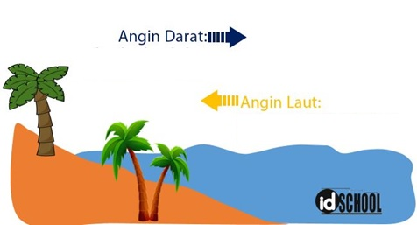
Tahukah ananda apakah yang disebut angin darat dan angin laut? Yuk kita perhatikan gambar berikut ini!

gambar 1
- Jika arah panah melambangkan arah hembusan angin maka berdasarkan gambar, dapat kita katakan bahwa, angin darat adalah angin yang berhembus dari ____________ menuju ____________.
- Sedangkan angin laut adalah angin yang berhembus dari ____________ menuju __________.
- Terjadinya angin darat dan angin laut adalah akibat perpindahan atau rambatan panas. Apakah medium berpindahnya panas pada peristiwa ini? ______________. Apakah mediumnya ikut berpindah? _______________.
- Jika demikian, termasuk perpindahan panas dengan cara apakah terjadinya angin laut dan darat? _______________.

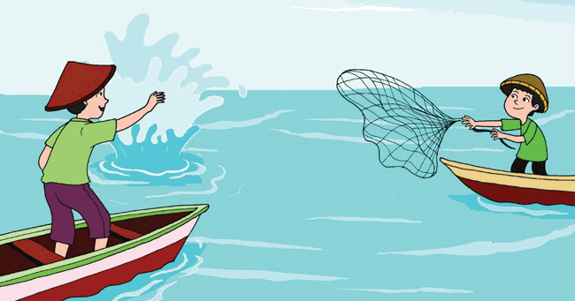
Perhatikanlah gambar berikut ini!

gambar 2
Tahukah Ananda, kegiatan apakah yang sedang dilakukan kedua nelayan tersebut? Buatlah cerita pendek berdasarkan gambar tersebut. Tuliskan ceritamu dalam kolom berikut!


Termasuk jenis apakah gambar cerita tersebut? ___________________.

Sumber/Media/Alat
1. Buku Siswa Tematik Kelas V Tema 6
2. Artikel kompasiana.com
3. Gambar cerita dari dictio community

Bahan Bacaan
Jenis-jenis gambar cerita
- Kartun gambar cerita berbentuk kartun bisa berupa tokoh manusia maupun hewan yang berisikan cerita humor yang bersifat menghibur. Misalnya tokoh petruk karya Tatang S.
- Karikatur gambar karikatur menampilkan berbagai karakter yang dilebih-lebihkan, unik lucu, dan terkadang mengandung kritikan sosial maupun politik dan juga sindiran.
- Komik terdiri atas rangkaian gambar yang saling melengkapi dan memiliki alur cerita. Bentuk komik bisa berupa buku maupun lembaran gambar singkat (Comic Strip)
- Ilustrasi Karya Sastra fungsi gambar ilustrasi di sini memiliki tujuan untuk memberi penguatan dan mempertegas isi atau narasi di dalam materi.
- Vignette Sebagai pengisi dari sebuah cerita ataupun narasi, bisa disisipkan dengan gambar ilustrasi yang berupa vignette. Vignette merupakan gambar ilustrasi berbentuk dekoratif yang berfungsi sebagai pengisi bidang kosong dalam kertas narasi.
Nah setelah Ananda melakukan aktivitas ini, Ananda isi refleksi dan soal latihan ya! Jangan lupa berdoa setelah melakukan aktivitas agar apa yang kita kerjakan bermanfaat dan mendapat keberkahan.

Refleksi
Ananda hari ini belajar apa saja ya? Coba tuliskan disini!

Bagaimana perasaan Ananda setelah melakukan aktifitas 5 ini? Coba beri tanda centang (√) pada gambar yang menunjukkan perasaan Ananda.

Cek Kemampuan
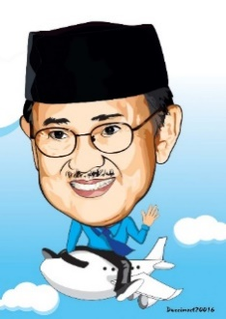
- Perhatikan gambar berikut ini!

Gambar cerita tersebut termasuk jenis _____________.

- Apakah kegunaan gambar cerita jenis vignette? ___________________________________________________________.

- Tuliskan pengertian konveksi! ___________________________________
___________________________________________________________

- Tuliskan dua contoh perpindahan panas secara konveksi!
- ____________________________
- ____________________________
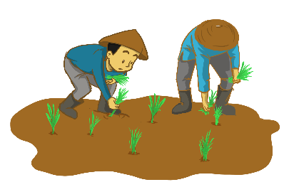
- Perhatikan dua gambar berikut!
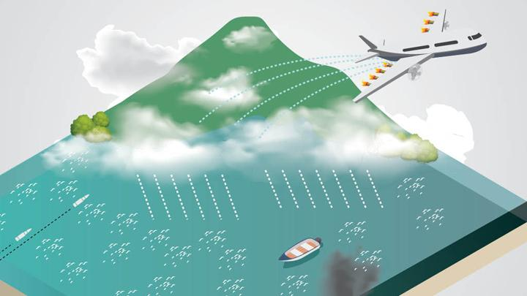

Gambar tersebut menunjukkan bentuk interaksi ________________.

Umpan Balik Guru


AKTIVITAS 6
Membedakan Konduktor
dan Isolator

Tujuan Pembelajaran
  - Melalui pengamatan gambar dan percobaan Ananda dapat mengklasifikasikan bahan konduktor dan isolator panas.
  - Melalui percobaan Ananda dapat menyusun laporan hasil percobaan dengan tepat dan mandiri.
  - Melalui pembuatan laporan percobaan Ananda dapat membuat gambar cerita dengan tepat dan kreatif.
  - Melalui pembuatan gambar cerita Ananda dapat menjelaskan manfaat gambar cerita dengan tepat dan teliti.

Peta Kompetensi dan Aktivitas Belajar

Membedakan Konduktor dan Isolator

Melakukan percobaan konduktor dan isolator

Membuat gambar ilustrasi percobaan konduktor dan isolator

Menyusun laporan hasil percobaan

Menjelaskan manfaat gambar cerita

Aktivitas Pembelajaran
Halo Ananda, apa kabar? Semoga Ananda dan keluarga selalu dalam keadaan sehat. Tetap semangat ya meskipun belajar di rumah. Belajar dimana saja, kapan saja Ananda pasti bisa! Sebelum melakukan kegiatan Ananda berdoa dulu yuk agar mendapatkan keberkahan dalam belajar!
Masih ingatkah Ananda tentang perpindahan panas secara konduksi? Lengkapilah kalimat berikut!
Konduksi adalah perpindahan panas dimana zat perantara atau mediumnya _______________________.
Mari kita amati peristiwa konduksi dalam gambar berikut ini!
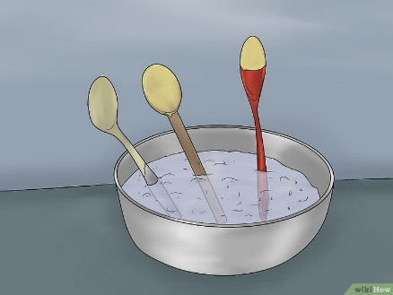
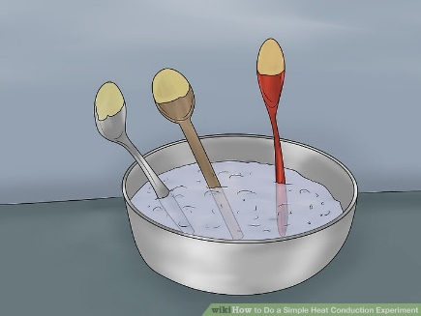
plastik
logam
kayu
mentega

Masukkan 3 sendok ke dalam air panas
Air dipanaskan
Mentega meleleh

wikiHow: creative commons picture
Berdasarkan gambar tersebut, apakah yang terjadi pada mentega di ketiga sendok? __________________________.
Coba Ananda tuliskan alasan mengapa mentega pengalami perubahan yang berbeda di setiap sendok! __________________________________________
_______________________________________________________________.
Pada sendok yang terbuat dari apakah mentega mengalami banyak perubahan?
____________. Mengapa demikian? ________________________________.
Ayo kita cari tahu apakah semua bahan memiliki kemampuan untuk menghantarkan panas dengan melakukan praktikum berikut!
AYO PRAKTIKUM!

- Alat dan Bahan
- 1 buah sendok logam
- 1 batang lilin dan korek api
- Kain lap/serbet
- Langkah kerja
- Nyalakan lilin.
- Letakkan mulut sendok di atas api lilin dan genggam gagang sendok selama dua menit (percobaan 1)
- Bungkus gagang sendok dengan kain lap
- Letakkan kembali mulut sendok di atas api lilin selama dua menit (percobaan 2)

Berdasarkan praktikum yang sudah Ananda lakukan, apakah ada perbedaan yang Ananda rasakan saat menggenggam sendok langsung dan dengan kain lap? ______. Jika ada, apakah perbedaannya? _________________________.
Jelaskan mengapa demikian! _______________________________________.
____________________________________________________________.
Sekarang Ananda buatlah gambar langkah kerja dari praktikum yang Ananda lakukan di kolom berikut secara berurutan, kemudian tuliskan kegiatannya di setiap gambar!

1
2

4
3

Setelah melakukan praktikum ini buatlah laporan hasil praktikum Ananda dengan struktur seperti berikut!
- Judul praktikum
- Tujuan praktikum
- Bahan dan alat
- Langkah-langkah praktikum
- Hasil praktikum
- Simpulan



Ananda bisa menuliskan laporan tersebut dalam kolom di bawah ini.

Sumber/Media/Alat
1. Buku Siswa Tematik Kelas V Tema 6
2. Gambar praktikum konduksi dari wikiHow
3. 1 batang lilin
4. korek api
5. kain lap

Bahan Bacaan
Bahan konduktor dan Isolator
- Konduktor adalah bahan yang dapat menghantarkan panas dengan baik.
- Bahan konduktor yang sering digunakan dalam kehidupan sehari-hari, biasanya terbuat dari bahan logam.
- Panci, wajan penggorengan, dan beberapa peralatan masak di dapur terbuat dari logam. Jenis logam yang paling sering digunakan untuk membuat alat-alat tersebut antara lain besi, aluminium dan tembaga.
- Isolator adalah bahan yang tak dapat menghantarkan panas. Beberapa bahan yang termasuk sebagai isolator antara lain adalah kayu, kain, dan plastik.
- Semi konduktor adalah bahan yang sedikit dapat menghantarkan panas.
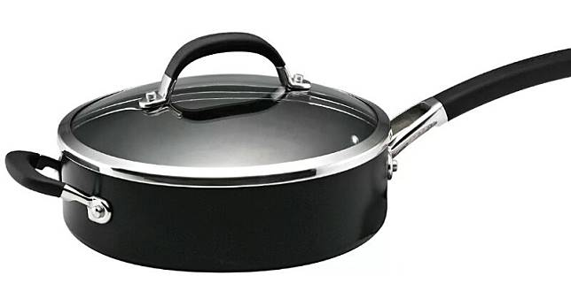
- Penggunaan bahan konduktor dan isolator, dapat diterapkan secara bersamaan pada sebuah alat. Salah satu contohnya dapat dilihat dalam gambar berikut.
isolator
isolator
konduktor

- Panci dan selimut merupakan contoh benda yang memanfaatkan sifat benda sebagai konduktor dan isolator.

- Selimut memerangkap udara. Udara adalah isolator, sehingga tidak menghantarkan panas yang keluar dari tubuh. Dengan demikian, badan tetap terasa hangat.
Nah setelah Ananda melakukan aktivitas ini, Ananda isi refleksi dan soal latihan ya! Jangan lupa berdoa setelah melakukan aktivitas agar apa yang kita kerjakan bermanfaat dan mendapat keberkahan.

Refleksi
Ananda hari ini belajar apa saja ya? Coba tuliskan disini!

Bagaimana perasaan Ananda setelah melakukan aktifitas 6 ini? Coba beri tanda centang (√) pada gambar yang menunjukkan perasaan Ananda.

Cek Kemampuan
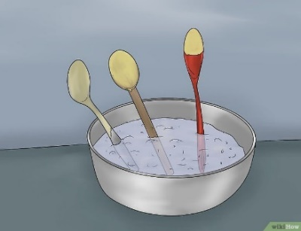
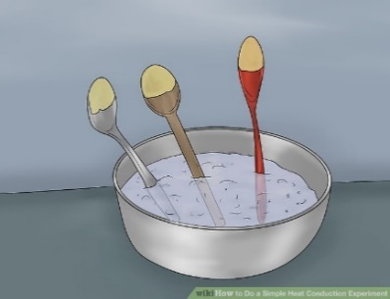
  - Perhatikan gambar berikut!
mentega
Air panas
logam
kayu
plastik

Berdasarkan gambar cerita di atas, sendok yang paling baik menghantarkan panas adalah yang terbuat dari bahan ______________.
  - Perhatikan gambar berikut ini!
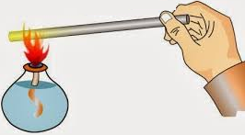

Gambarkan arah perpindahan panas yang terjadi pada batang besi dalam gambar di atas!
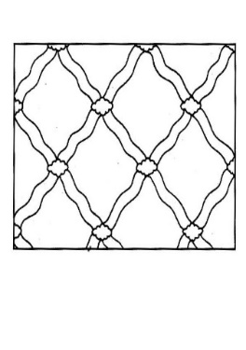
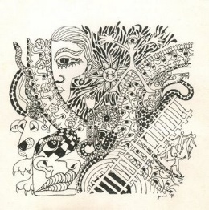
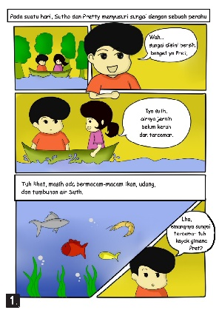
  - Berilah tanda centang pada gambar yang merupakan gambar cerita!

  - Tuliskan manfaat dari gambar cerita karikatur!
_________________________________________________________.
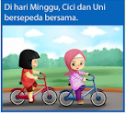
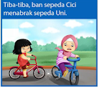
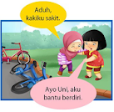
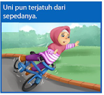
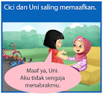
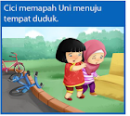
  - Perhatikan gambar cerita berikut.

Urutkan gambar cerita tersebut dengan menuliskan angka di bawah gambar!

Umpan Balik Guru

AKTIVITAS 7
Membuat Komik

Tujuan Pembelajaran
  - Melalui pengamatan gambar Ananda dapat menganalisis pengaruh interaksi manusia dengan lingkungan terhadap pembangunan sosial budaya dengan tepat dan mandiri.
  - Melalui pengamatan gambar Ananda dapat mengidentifikasi pemenuhan hak dan pelaksanaan kewajiban sebagai warga masyarakat dalam kehidupan sehari-hari dengan tepat dan mandiri.
  - Melalui pengamatan gambar Ananda dapat mengidentifikasi jenis gambar cerita dengan tepat dan mandiri.
  - Melalui pengamatan contoh-contoh gambar cerita jenis komik Ananda dapat membuat gambar cerita dengan tepat dan kreatif.

Peta Kompetensi dan Aktivitas Belajar
Membuat komik

Mengamati gambar tentang wilayah penambangan

Menuliskan manfaat dan kerugian adanya penambangan bagi masyarakat
Menuliskan hak dan kewajiban warga di sekitar wilayah tambang

Membuat komik bertema lingkungan atau perpindahan panas

Aktivitas Pembelajaran
Halo Ananda, apa kabar? Semoga Ananda dan keluarga selalu dalam keadaan sehat. Tetap semangat ya meskipun belajar di rumah. Belajar dimana saja, kapan saja Ananda pasti bisa! Sebelum melakukan kegiatan Ananda berdoa dulu yuk agar mendapatkan keberkahan dalam belajar!
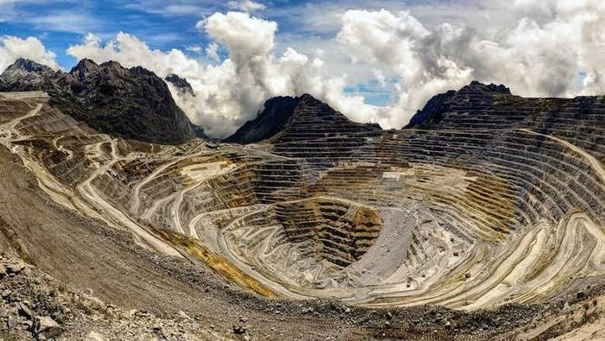
Ayo mengamati!
gambar 1 dari Suara Papua

Tahukah Ananda gambar 1 ini bercerita tentang apa?
Ya, ini adalah gambar pegunungan di wilayah propinsi Papua yang telah diubah menjadi lembah akibat penambangan emas.
Menurut Ananda, apakah manfaat adanya penambangan bagi masyarakat sekitar? ________________________________________________________.
Dan apakah pula kerugiannya bagi masyarakat sekitar? __________________
_______________________________________________________________
Masih ingatkah ananda tentang bentuk interaksi adaptasi dan dominasi?
Bentuk interaksi apakah yang tergambar pada gambar 1? _________________.
Adakah pengaruh dari aktivitas penambangan ini terhadap pembangunan sosial budaya masyarakat sekitar? Yuk kita amati gambar 2 berikut!
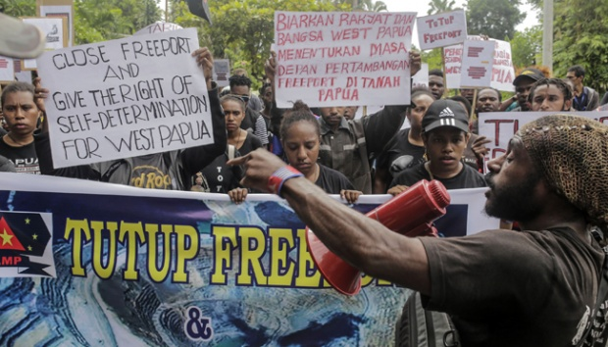
gambar 2 dari bisnis tempo.co

Tuliskan satu alasan mengapa terjadi kegiatan seperti pada gambar 2 tersebut! _______________________________________________________________.
Agar tidak ada kesenjangan sosial, pelaksanaan kewajiban dan pemenuhan hak harus seimbang. Sebagai warga masyarakat, apakah hak dan kewajiban warga papua di wilayah penambangan PT. Freeport? Tuliskanlah hak dan kewajiban mereka menurut Ananda di dalam tabel berikut!
No | Hak warga Papua di sekitar penambangan | Kewajiban warga Papua di wilayah penambangan

Dengan mengamati gambar 2, Ananda dapat mengetahui adanya kesenjangan sosial dalam masyarakat. Termasuk jenis gambar cerita apakah gambar 2 tersebut? _________________________.
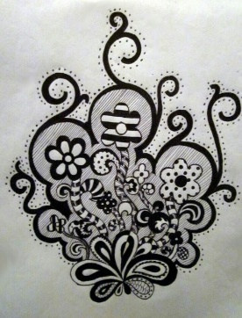
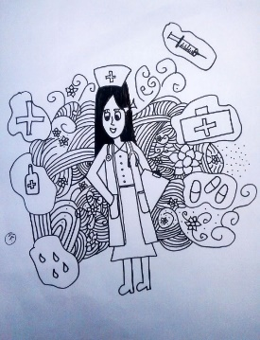
Yuk kita amati jenis gambar cerita berikut ini, lalu tuliskanlah jenis gambar ceritanya!
jenis gambar cerita ini yaitu: _______________

gambar 3
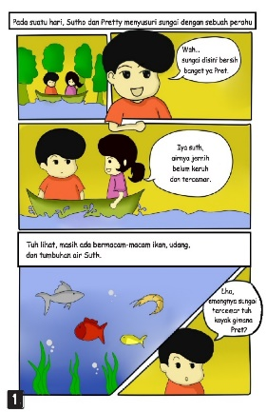
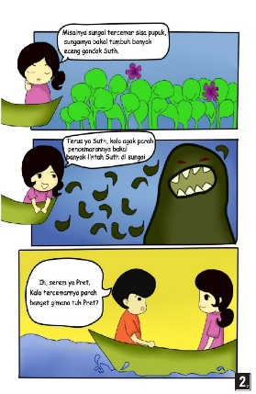
jenis gambar cerita ini yaitu: _______________
gambar 4

Nah sekarang Ananda tentu sudah menguasai tentang jenis-jenis gambar cerita. Buatlah gambar cerita jenis komik yang bertema lingkungan atau perpindahan panas. Gunakanlah pensil warna/krayon/spidol warna untuk menambah daya tarik komik yang Ananda buat! Ananda bisa menggambarnya di buku gambar yang ananda miliki.

Sumber/Media/Alat
1. Buku Siswa Tematik Kelas V Tema 6
2. Gambar wilayah tambang PT. Freeport
3. Gambar kondisi demo di Papua dari bisnis tempo.co
4. Gambar dari BPPM Primordia Faperta_Universitas Gadjah Mada
5. Pensil warna/krayon/spidol warna

Bahan Bacaan
TRIBUNPONTIANAK.CO.ID,
BOGOR - Berdasarkan hasil kerja advokasi yang dilakukan
Walhi terdapat berbagai dampak lingkungan yang ditimbulkan oleh aktivitas tambang maupun pasca tambang. Lantas, apa dampaknya? Manajer Kampanye walhi, Edo memaparkannya sebagai berikut:
  - Perubahan bentang alam dengan teknik open pit (bukit menjadi daratan bahkan menjadi kubangan, aliran sungai terputus bahkan menjadi kering).
  - Menyebabkan kekeringan lahan pertanian karena sumber air dikuasai oleh perusahaan tambang, dan juga pengaruh debu yang dihasilkan dari aktivitas pertambangan
  - Pencemaran terhadap aliran sungai
  - Struktur tanah menjadi labil dan bisa menyebabkan terjadinya longsor
  - Berkurangnya areal resapan air, sehingga menyebabkan erosi dan juga bisa menyebabkan banjir pada saat musim penghujan
  - Berkurangnya populasi dan habitat satwa-satwa endemik karena kerusakan ekosistem kawasan dan degradasi kawasan hutan
  - Pencemaran oleh limbah beracun juga sangat tinggi di titik lokasi pembuangan tailing untuk pertambangan mineral sedangkan untuk pertambangan batubara pada proses distribusi dan sangat rendah mencemari sungai, muara sungai dan laut
  - Menyisakan lahan kritis pasca perusahaan tambang selesai beroperasi
“Masalah ini merupakan akar yang menyebabkan terjadi deforestasi, di luar tindak illegal logging yang menyebabkan degradasi dan menurunnya mutu dan kualitas lingkungan hidup,” katanya. https://pontianak.tribunnews.com/2015/09/10/9-dampak-lingkungan-akibat-pertambangan.

Nah setelah Ananda melakukan aktivitas ini, Ananda isi refleksi dan soal latihan ya! Jangan lupa berdoa setelah melakukan aktivitas agar apa yang kita kerjakan bermanfaat dan mendapat keberkahan.

Refleksi
Ananda hari ini belajar apa saja ya? Coba tuliskan disini!

Bagaimana perasaan Ananda setelah melakukan aktifitas 7 ini? Coba beri tanda centang ( √ ) pada gambar yang menunjukkan perasaan Ananda!

Cek Kemampuan
- Tuliskan dua akibat kegiatan penambangan terhadap lingkungan!
- ______________________________________________________
- ______________________________________________________

- Tuliskan dua hak warga sekitar lokasi penambangan sebagai warga masyarakat!
- ______________________________________________
- ______________________________________________

- Tuliskan satu hal yang menjadi penyebab terjadinya kesenjangan sosial!
_________________________________________________________
- Jelaskan pengertian gambar cerita jenis komik!
_________________________________________________________

- Tuliskan jenis gambar cerita dibawah gambar-gambar berikut!
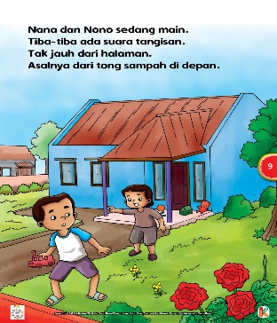
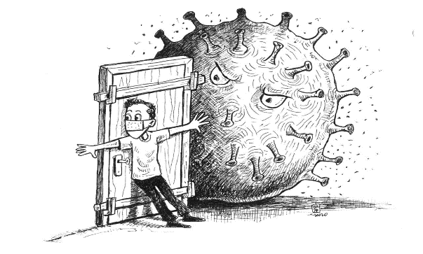
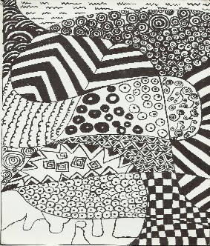

Umpan Balik Guru

AKTIVITAS 8
Membuat poster Iklan

Tujuan Pembelajaran
  - Melalui pengamatan gambar Ananda dapat mengklasifikasikan bahan konduktor dan isolator panas dengan tepat dan mandiri.
  - Melalui pengamatan gambar Ananda dapat menuliskan contoh bahan konduktor isolator dalam kehidupan sehari-hari dengan tepat dan mandiri.
  - Melalui pengamatan iklan Ananda dapat membuat poster iklan dengan tepat dan kreatif.
  - Melalui pembuatan poster iklan Ananda dapat memeragakan isi iklan dengan tepat dan percaya diri.

Peta Kompetensi dan Aktivitas Belajar
Membuat Poster Iklan

Mengamati gambar iklan
Mendiskusikan bahan-bahan konduktor dan isolator

Membuat poster iklan niaga tentang konduktor atau isolator

Memeragakan isi iklan niaga buatan sendiri

Aktivitas Pembelajaran
Halo Ananda, apa kabar? Semoga Ananda dan keluarga selalu dalam keadaan sehat. Tetap semangat ya meskipun belajar di rumah. Belajar dimana saja, kapan saja Ananda pasti bisa! Sebelum melakukan kegiatan Ananda berdoa dulu yuk agar mendapatkan keberkahan dalam belajar!
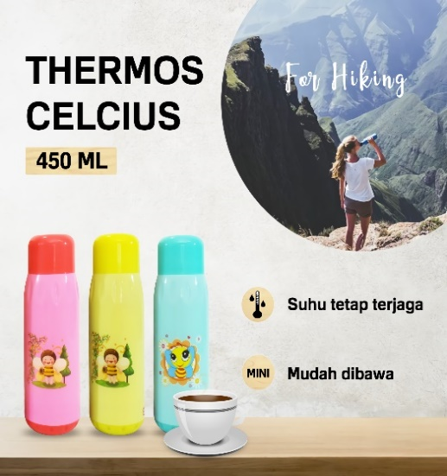

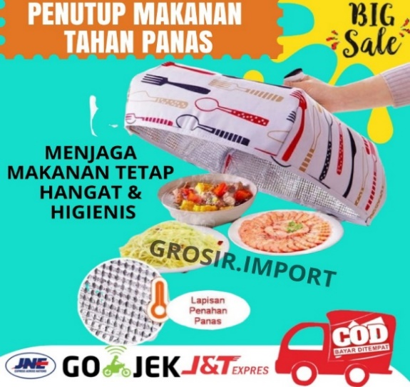
Ayo mengamati!

gambar 1

Ananda pasti tahu, jenis iklan pada gambar 1. Ya benar, ini adalah jenis iklan niaga. Kata kunci pada kedua iklan tersebut adalah _____________________
_______________________________________________________________.
Disebut apakah benda-benda yang dapat menahan panas? _______________.
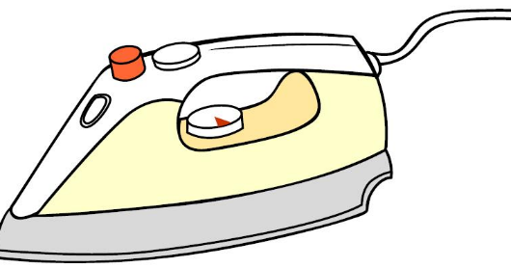
Amatilah gambar berikut!
A
B
C

gambar 2
Berilah nama “isolator” atau “konduktor” pada bagian yang ditunjuk anak panah dalam gambar 2!
Mari amati kembali gambar berikut!
isolator
isolator
konduktor
gambar 3
A
B
C

Mengapa bagian A pada gambar 3 terbuat dari bahan isolator? ___________
______________________________________________________________.
Apa yang akan terjadi jika bagian A dilapisi dengan bahan logam? _________
______________________________________________________________.
Tuliskan 3 benda di rumah Ananda yang terbuat dari bahan konduktor panas yang digunakan sehari-hari!
  - ______________________________
  - ______________________________
  - ______________________________

Ananda sudah memahami tentang konduktor dan isolator panas kan?
Sekarang coba Ananda membuat iklan niaga yang menawarkan benda-benda yang terbuat dari bahan isolator ataupun konduktor! Buatlah iklan Ananda di buku gambar yang ananda miliki, jangan lupa diberi warna agar lebih menarik!
Setelah membuat iklan, peragakanlah isi iklan buatanmu dengan cara membuat video. Lalu kirimkanlah video peragaan iklanmu ke bu guru melalui aplikasi whatssapp atau email.

Sumber/Media/Alat
1. Buku Siswa Tematik Kelas V Tema 6
2. Gambar iklan

Bahan Bacaan
Komponen-komponen Iklan
- Headline (Judul)
Judul adalah hal pertama yang menarik pembaca. Judul biasanya pendek dan mudah dimengerti, judul juga harus sesuai minat, ketertarikan, bahkan masalah yang ingin dipecahkan oleh target iklan. Judul secara umum memberi garis besar kepada pembaca tentang informasi yang akan mereka temukan di dalam iklan. Selain memiliki posisi yang strategis, judul juga biasanya memiliki font yang lebih besar dibanding isi iklan lainnya.
- Sub-headline (Sub-judul)
Sub headline ini tugasnya untuk memberi insight alias gambaran lebih tentang isi iklan. Sub-headline diletakkan di bawah judul dan berbentuk satu atau dua kalimat yang berperan untuk melancarkan perpindahan perhatian pembaca dari judul ke isi iklan.
- Body (Isi iklan)
Body bertujuan untuk memberi rincian dan informasi yang lebih lengkap tentang produk yang diiklankan atau hal-hal lainnya yang bersifat mempengaruhi pembaca untuk menggunakan produk atau jasa.
- Call-to-action
Sering lihat kata-kata yang bunyinya, “visit us on ourproductissupercool.com for more info” atau “book in advance for discounts up to 50%” dan semacamnya? Nah, ini yang namanya call-to-action. Call-to-action gak selalu ada di semua iklan, tapi biasanya disertakan di dalam iklan untuk memfasilitasi calon pelanggan yang ingin tau lebih lanjut ataupun mendorong mereka untuk lebih cepat bertransaksi.
https://www.zenius.net/blog/23226/advertisement-pengertian-ciri-komponen
Nah setelah Ananda melakukan aktivitas ini, Ananda isi refleksi dan soal latihan ya! Jangan lupa berdoa setelah melakukan aktivitas agar apa yang kita kerjakan bermanfaat dan mendapat keberkahan.

Refleksi
Ananda hari ini belajar apa saja ya? Coba tuliskan disini!

Bagaimana perasaan Ananda setelah melakukan aktifitas 8 ini? Coba beri tanda centang (√) pada gambar yang menunjukkan perasaan Ananda.

Cek Kemampuan
- Perhatikanlah gambar-gambar berikut. Tuliskanlah konduktor atau isolator pada kolom yang tersedia di setiap gambar!
________________________ | ________________________ | ________________________
________________________ | ________________________ | 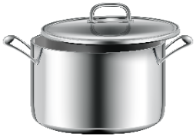  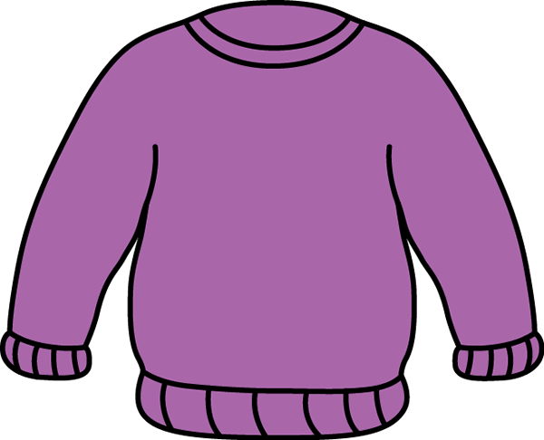  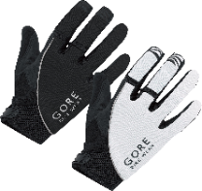  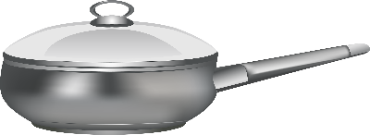  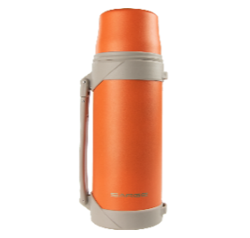  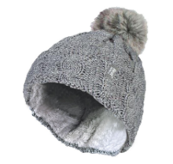  ________________________

- Perhatikan gambar berikut ini!
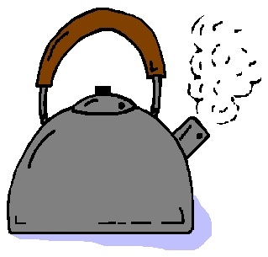

Tunjukkan 2 bagian dari gambar tersebut yang merupakan konduktor dan isolator!

- Tuliskan 2 komponen iklan!
- ________________________
- ________________________

- Komponen iklan yang berisi rincian informasi produk adalah _____________.
- Tuliskan jenis iklan berdasarkan isinya pada kedua gambar poster iklan berikut!
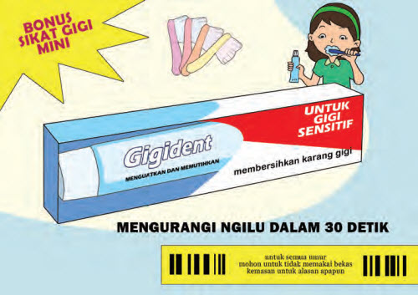
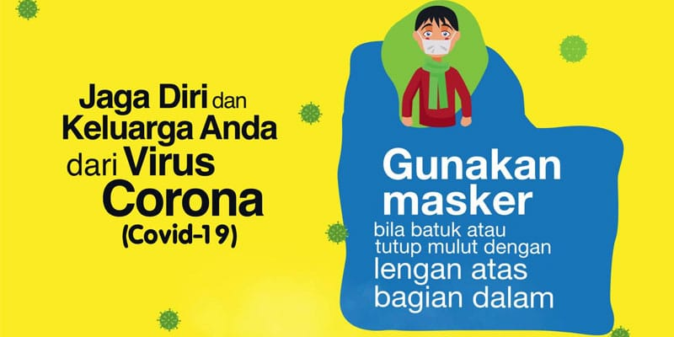

Umpan Balik Guru

DAFTAR PUSTAKA
Dr. Dhiah Saptorini, S.E., M.Pd, 2017. Panas dan Perpindahannya. Yudhistira.

Fransiska, Diana Karitas. 2017. Buku Tematik kelas V Tema 6. Pusat Kurikulum dan Perbukuan, Balitbang, Kemdikbud.

https://haloedukasi.com/bentuk-interaksi-manusia-dengan-lingkungan

https://pontianak.tribunnews.com/2015/09/10/9-dampak-lingkungan-akibat-pertambangan.

https://www.zenius.net/blog/23226/advertisement-pengertian-ciri-komponen

